Переводной экзамен по математике в 6б классе 2017-2018 уч.год

Вариант 1
1. Найдите значение выражения: 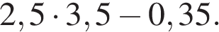

2. Вычислите: 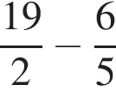

3. Найдите значение выражения 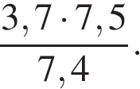

4. Найдите корни уравнения 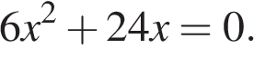

5. Решите уравнение 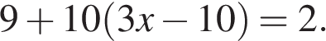

6. Решите уравнение 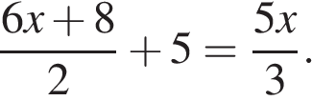

7. В таблице приведены размеры штрафов за превышение максимальной разрешённой скорости, зафиксированное с помощью средств автоматической фиксации, установленных на территории России с 1 сентября 2013 года.
Превышение скорости, км/ч | 21—40 | 41—60 | 61—80 | 81 и более
Размер штрафа, руб. | 500 | 1000 | 2000 | 5000
Какой штраф должен заплатить владелец автомобиля, зафиксированная скорость которого составила 111 км/ч на участке дороги с максимальной разрешённой скоростью 80 км/ч?
1) 500 рублей 2) 1000 рублей 3) 2000 рублей 4) 5000 рублей

8. В таблице приведены нормативы по бегу на 30 метров для учащихся 9-х классов.
 | Мальчики |  |  | Девочки
Отметка | «5» | «4» | «3» | «5» | «4» | «3»
Время, секунды | 4,6 | 4,9 | 5,3 | 5,0 | 5,5 | 5,9
Какую отметку получит девочка, пробежавшая эту дистанцию за 5,36 секунды?
1) Отметка«5». 2) Отметка«4». 3) Отметка«3». 4) Норматив не выполнен.

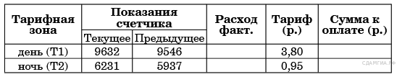
10. Платеж за потребление электроэнергии осуществляется по двухтарифному счетчику. Тариф зависит от времени суток. Общая сумма платежа складывается из сумм по каждому из двух тарифов. Квитанция на оплату содержит следующую таблицу.Вычислите общую сумму платежа за указанный в таблице расход электроэнергии.

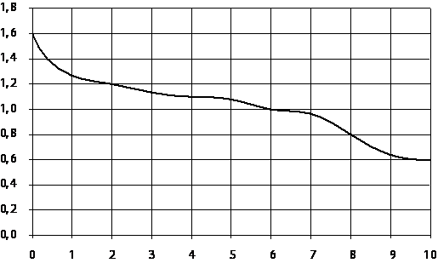
11. При работе фонарика батарейка постепенно разряжается, и напряжение в электрической цепи фонарика падает. На рисунке показана зависимость напряжения в цепи от времени работы фонарика. На горизонтальной оси отмечается время работы фонарика в часах, на вертикальной оси — напряжение в вольтах. Определите по рисунку, на сколько вольт упадет напряжение за 2 часа работы фонарика.

12. На графике изображена зависимость атмосферного давления (в миллиметрах ртутного столба) от высоты местности над уровнем моря (в километрах). На сколько миллиметров ртутного столба атмосферное давление на высоте Эвереста ниже атмосферного давления на высоте Большого Шелома?
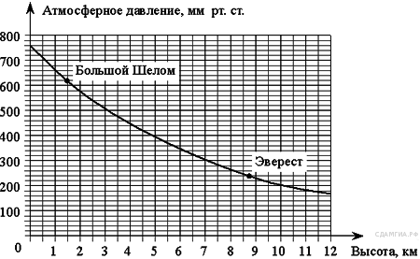

13. Для приготовления фарша взяли говядину и свинину в отношении 7:13. Какой процент в фарше составляет свинина?

14. За 40 минут пешеход прошел 3 километра. Сколько километров он пройдет за 1 час, если будет идти с той же скоростью?

15.
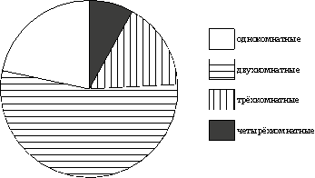
В доме располагаются однокомнатные, двухкомнатные, трёхкомнатные и четырёхкомнатные квартиры. Данные о количестве квартир представлены на круговой диаграмме.
Какое утверждение относительно квартир в этом доме верно, если всего в доме 120 квартир?
1) Однокомнатных квартир больше, чем двухкомнатных.
2) Меньше всего трёхкомнатных квартир.
3) Однокомнатных квартир не более 25% от общего количества квартир в доме.
4) Двухкомнатных квартир меньше 40.

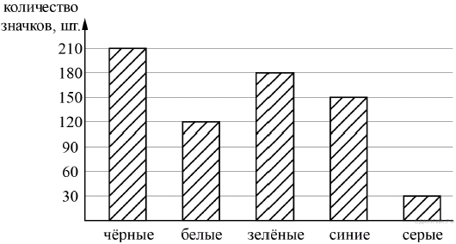
16. Рок-магазин продаёт значки с символикой рок-групп. В продаже имеются значки пяти цветов: чёрные, синие, зелёные, серые и белые. Данные о проданных значках представлены на столбчатой диаграмме.

Определите по диаграмме, значков какого цвета было продано больше всего. Сколько примерно процентов от общего числа значков составляют значки этого цвета?
1) 20 2) 30 3) 40 4) 50

17.
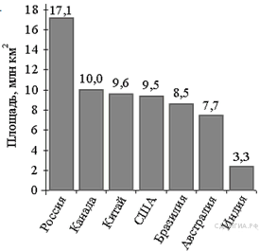
На диаграмме представлены семь крупнейших по площади территории (в млн км²) стран мира. Какое из следующих утверждений неверно?
1) По площади территории второе место в мире занимает Канада.
2) Площадь территории Австралии составляет 7,7 млн км².
3) Площадь Китая больше площади Канады.
4) Площадь США больше площади Бразилии на 1 млн км².

18. Стас выбирает трёхзначное число. Найдите вероятность того, что оно делится на 48.
Ключ

№п/п | Ответ
1 | 8,4
2 | 8,3
3 | 3,75
4 | 0
5 | 3,1
6 | -6,75
7 | 1
8 | 2
9 | 4
10 | 606,1
11 | 0,4
12 | 380
13 | 65
14 | 4,5
15 | 3
16 | 2
17 | 3
18 | 0,02

Оценивание: каждое задание 1 балл.
18-17-16 баллов - «5»
15-14-13 баллов - «4»
12-11-10-9 баллов - «3»
8 баллов и меньше - «2»

